Утвержден
Управляющим Советом
МОУ Радужненской средней
общеобразовательной школы
Протокол 4 от 24 августа 2013 года

Публичный доклад
МОУ Радужненской средней общеобразовательной школы
за 2013-2014 учебный год

Общая характеристика
Школа поселка Радужный является муниципальным общеобразовательным учреждением Радужненской средней общеобразовательной школой Коломенского муниципального района.
Ее торжественное открытие состоялось 1 сентября 1981 года.
С 1987 года возглавляет школу Заслуженный учитель РФ Файзуллин Гаптерауф Гафурович.

За 32 год школа выпустила:
20 золотых медалистов,
67 серебряных медалистов.

За последние 5 лет окончили школу с медалями:
2008-2009 учебный год – Лавров Сергей, Кособокова Анастасия,
Чикирева Арина (золотая медаль).
2009-2010 учебный год – Великоднева Тамара, Курдин Иван, Мисёнг Дарья,
Поликарпова Юлия (серебряная медаль)
2010-2011 учебный год - Буянов Евгений, Соловьева Елена
(серебряная медаль)
2011-2012 учебный год – нет медалистов
2012 – 2013 учебный год - Денисова Александра, Курдина Екатерина
(серебряная медаль)

Ежегодно поступают в вузы:
2007-2008 учебный год – 15 выпускников или 71 %;
2008-2009 учебный год – 23 выпускника или 88%,
2009-2010 учебный год – 28 выпускников или 96,6%
2010-2011 учебный год – 11 выпускников или 84,6%
2011-2012 учебный год – 26 выпускников или 89,7 %

Учителя начальных классов и учителя английского языка разработали рабочие программы по предметам для 3-го класса для обучения по новым ФГОС.
Обучение проводится в одну смену. Режим работы школы – шестидневная учебная неделя во 5-11 классах, пятидневная учебная неделя в 1-х – 4-х классах.
Характеристики МОУ Радужненской средней общеобразовательной школы:
- школа открыта для эффективного взаимодействия с различными общественными институтами;
- школа активно использует информационные и телекоммуникационные технологии в обучении и воспитании;
- школа создает основы системы оценки качества образования.

Выпускники 9-го класса экзамены по русскому языку и математике сдавали в новой форме и сдали успешно 41 из 42 выпускников. 1 выпускник (Смирнов Владислав) пересдал алгебру в традиционной форме. Выпускники 11-х классов сдавали все экзамены в форме ЕГЭ. Все выпускники 11-го класса сдавали ЕГЭ по русскому языку и математике и сдали успешно 30 человек из 32. Афанасьева Анастасия и Шувалова Наталья (11 а класс) сдавали повторно математику.
Максимальные баллы
- по русскому языку -90 (Савченко Дмитрий);
- по литературе – 62 (Рыбакова Алена) ;
- по математике - 79 (Курдина Екатерина);
- по информатике -68 ( Курдина Екатерина.);
- по английскому языку – 93 (Полетаева Криcтина);
- по обществознанию – 88 (Рыбакова Алена) ;
- по истории – 77 (Денисова Александра);
- по физике – 71 (Лавров Алексей);
- по химии – 100 (Колыганова Татьяна);
- по биологии – 93 (Колыганова Татьяна).

Обучающиеся школы являются постоянными участниками всех районных внешкольных мероприятий и соревнований, активно принимают участие в областных конкурсах, выставках.
Победителями олимпиад стали:
- 9 победителей и 7 призёров муниципального этапа всероссийской олимпиады школьников по общеобразовательным предметам в Московской области;
- 2 победителя и 2 призёра (3-4 классы) районных олимпиад по русскому языку и математике;
- обучающийся 11б класса Савченко Дмитрий - призер регионального этапа Всероссийской олимпиады по ОБЖ,
- обучающийся 9б класса Бессонов Павел – призер регионального этапа Всероссийской олимпиады по ОБЖ и технологии.
12 учителей прошли курсовую подготовку. 12 учителей прошли подготовку как эксперты ГИА. Из них 9 учителей по использованию электронных образовательных ресурсов в учебном процессе и 3 учителя по предмету «Основы религиозных культур и светской этике».

2. Состав обучающихся

2. Состав обучающихся

В 2012-2013 учебном году в школе обучалось 424 обучающихся:
- 165 в начальной школе,
- 195 в основной и 64 в 10-11 классах.
- 4 учащихся обучалось на дому.

Окончили и переведены в следующий класс:

1а | 20 | 20
1б | 22 | 22
2а | 21 | 21
2б | 19 | 19
3а | 20 | 20
3б | 22 | 22
4а | 20 | 18
4б | 21 | 21
5а | 21 | 21
5б | 21 | 21
5в | 13 | 13
6а | 20 | 20
6б | 22 | 22
7а | 24 | 24
8а | 17 | 17
8б | 15 | 15
10а | 15 | 15
10б | 17 | 17

Окончили 9 классов все 42 обучающихся.

Окончили 11 классов 32 обучающихся.

- Структура управления школы.
Научно-методическая база.

Научно-методическая база школы опирается на теорию современного педагогического менеджмента, а также на теории прогрессивных педагогических технологий.
В управленческой деятельности администрация школы опирается на официальные документы в образовании, справочник руководителя образовательного учреждения, журналы: «Директор школы», «Практика административной работы в школе», «Завуч».
Управление школой осуществляется в соответствии с законодательством РФ, Уставом школы. Органами управления являются: педсовет, Управляющий совет школы.

Директор
- Решает научные, учебно-методические, административные, финансовые, хозяйственные и иные вопросы.
- Планирует, координирует и контролирует работу педагогических и других работников учреждения.

Педагогический совет школы
Педагогический совет является постоянно действующим коллегиальным органом самоуправления педагогических работников школы. Он рассматривает вопросы совершенствования учебно-воспитательного процесса. Принимает решение о допуске к переводным и выпускным экзаменам, переводе их в следующий класс, выпуске из школы.
Обсуждает план работы школы, выносит решение о представлении к награждению грамотами и медалями обучающихся выпускных классов.
.

Управляющий совет
- внутришкольный коллегиальный орган
- принимает участие в разработке стратегии развития школы;
- защищает права и законные интересы участников образовательного процесса;
- осуществляет контроль над соблюдением здоровых безопасных условий обучения, воспитания и труда;
- принимает активное участие в развитии и совершенствовании материально-технической базы школы;
- заслушивает и утверждает отчет директора школы по итогам учебного и финансового года.

4. Условия осуществления образовательного процесса, в том числе материально-техническая база, кадровое обеспечение образовательного процесса.

В школе созданы требуемые условия для осуществления образовательного процесса. Кабинеты физики, химии, биологии, информатики, музыки, географии, изобразительного искусства, обслуживающего труда, мастерские оснащены на 70-90% от нормативных требований.

Библиотека и библиотечный фонд:
- общий фонд – 15819
- учебная литература – 4450

98% учителей имеют высшее образование.

Учителей
высшей категории – 18 = 39%
первой категории – 12= 26%

Учителя ежегодно занимаются на курсах переподготовки. В этом учебном году 12 учителей прошли курсовую подготовку. Как и в предыдущем учебном году учителя прошли обучение по программе «Единый государственный экзамен: экспертиза и технология оценивания работ обучающихся» Привезенцева Е.Н - по русскому языку, Соболева Л.А. – по математике, Целихов В.В. – по информатике. Работал экспертом по проверке ЭГЕ Целихов В.В. 2 учителя прошли курсовую подготовку по основам религиозных культур и светской этики.

Прошли аттестацию
на высшую квалификационную категорию – 2 учителя,
на первую квалификационную категорию -2 учителя,
на подтверждение занимаемой должности - 0.

Почти все учителя применяют информационно-коммуникационные технологии в учебном процессе.

Прошли курсовую подготовку:
№ | ФИО | Тема курсовой подготовки | Место прохождения | Количество часов
1 | Домогатская Маргарита Анатольевна | Проэктирование рабочей учебной программы и формирование универсальных учебных действий  Аксеологические приоритеты современного образования | ГБОУ ВПО МО «Академия социального управления»  МГОСГИ | 72  6
2 | Бородина Екатерина Александровна | Совершенствование работы с интеллектуально-одаренными детьми в контексте нового образовательного стандарта (история) | МГОУ (историко-филологический институт) | 8
3 | Кайгородцева Марина Николаевна
4 | Лукьянова Татьяна Николаевна
5 | Синицын Юрий Александрович
6 | Сухова  Ольга Валерьевна
7 | Бавыкина Лариса Евгеньевна | Работа с интерактивной доской и оборудование interwrite. Работа с учебно-лабораторным оборудованием | МГОУ | 36
8 | Графова Ирина Александровна | Образовательный процесс в начальной школе в условиях реализации ФГОС НОО  Основы религиозных культур светской этики | МГОСГИ  ГОУ Педагогическая академия | 72  72
9 | Жучкова Елена Геннадьевна | Работа с интерактивной доской и оборудование interwrite. Работа с учебно-лабораторным оборудованием | МГОУ | 36
10 | Непорожнева Светлана Ивановна | Образовательный процесс в начальной школе в условиях реализации ФГОС НОО  Основы религиозных культур светской этики | МГОСГИ  ГОУ Педагогическая академия | 72  72
11 | Фомина Людмила Николаевна | Современный УМК химии и биологии как инструмент реализации требований ФГОС | Коломна БИНОМ Лаборатория знаний | 3

Прошли аттестацию:
- на высшую квалификационную категорию
Учитель английского языка Ратникова С.П.,
Учитель технологии Трефилов М.В.,
- на первую квалификационную категорию
Учитель математики Гончарук Т.Н.,
Учитель начальных классов Короткова Н.В.,

5.Финансовое-обеспечение, функционирование и развитие школы.

Облик школы меняется с каждым годом. Только за последний год школе удалось привлечь спонсорские средства на
- питание по 250 000 рублей в год
- подписку по 14 000 рублей в год
- ремонт классов, рекреаций по 250 000 рублей в год

За счёт средств областного бюджета устанавливаются счётчики тепловой электроэнергии, горячего и холодного водоснабжения, ведётся ремонт туалетов (общая сумма 900 000 рублей) .
За счёт средств муниципального бюджета проведён ремонт канализационной системы (135 000 рублей), проведён частичный ремонт фасада школы.
Для формирования информационной компетентности обучающихся на данный момент в школе есть почти всё необходимое.
Компьютеров 82 шт.
Школа подключена к высокоскоростному Интернету (2 Мбайт/с) , компьютерный класс соответствует требованиям СанПин.
Web- сайт школы регулярно обновляется
Все учителя имеют компьютер, выход в Интернет и стали участниками общероссийского проекта «Школа цифрового века». 100 % учащихся имеют компьютер.
Школа получила современное лабораторное оборудование для вторых классов, которые с первого сентября 2011 года обучаются по новым ФГОС.
К началу 2013-2014 учебного года отремонтированы полы в одном кабинете (покрытие деревянных полов линолеумом) и сделан подвесной потолок в кабинете математики. Сделан косметический ремонт 2-х рекреаций, спортивных раздевалок. Велась работа по благоустройству территорий.
В течении июня-июля в школе работала производственная бригада, которая занималась благоустройством территории и ремонтом классных помещений.

6. Обеспечение безопасности
Сохранение жизни и здоровья обучающихся, безопасность учебного и воспитательного процессов - важнейшие задачи для образовательного учреждения.
Работа по обеспечению безопасности школы подразумевает целый комплекс (систему) направлений.
Работа по антитеррористической защищенности и противодействию терроризму и экстремизму включает:
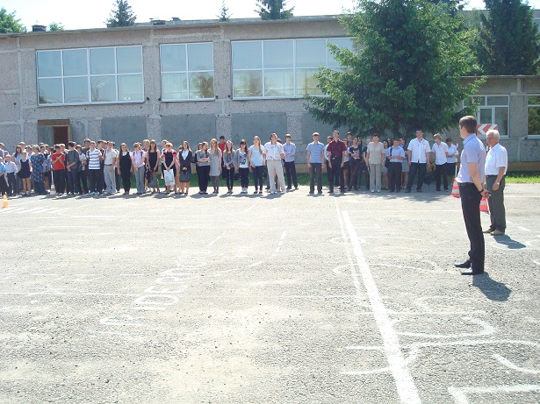
- постоянный контроль и анализ выполнения мероприятий по обеспечению безопасности; - проведение совещаний, инструктажей и планерок по вопросам противодействия терроризму, экстремизму и преступности;
- сотрудничество с правоохранительными органами и другими специальными службами, с родительской общественностью.
Решает вопросы по антитеррористической защищенности антитеррористическая группа, состоящая из администрации и учителей школы.
В школе разработан пакет документов по антитеррористической защищенности образовательного учреждения.

Работа по обеспечению охраны образовательного учреждения
Школа постоянно находится под охраной. В дневное время, когда в школе находятся основная масса обучающихся и преподавателей, безопасность осуществляется дежурной сменой (вахтер, дежурные учителя, дежурный администратор). В вечернее и ночное время в школе организована сторожевая охрана. В школе организован и поддерживается пропускной режим.
Рабочее место сторожа/вахтера оборудовано и укомплектовано всем необходимым для быстрого оповещения администрации и/или правоохранительных органов о какой-либо нестандартной ситуации.
Организация инженерно-технической укрепленности объекта: по периметру территории основного трехэтажного здания имеется металлическое ограждение; в основном здании на окнах административных кабинетов на первом этаже установлены решетки и больше половины окон дополнительного учебного корпуса тоже оборудованы металлическими решетками; металлические двери установлены на всех выходах всех зданий школы. Главный вход в школу оборудован видеодомофоном.
Пожарная безопасность
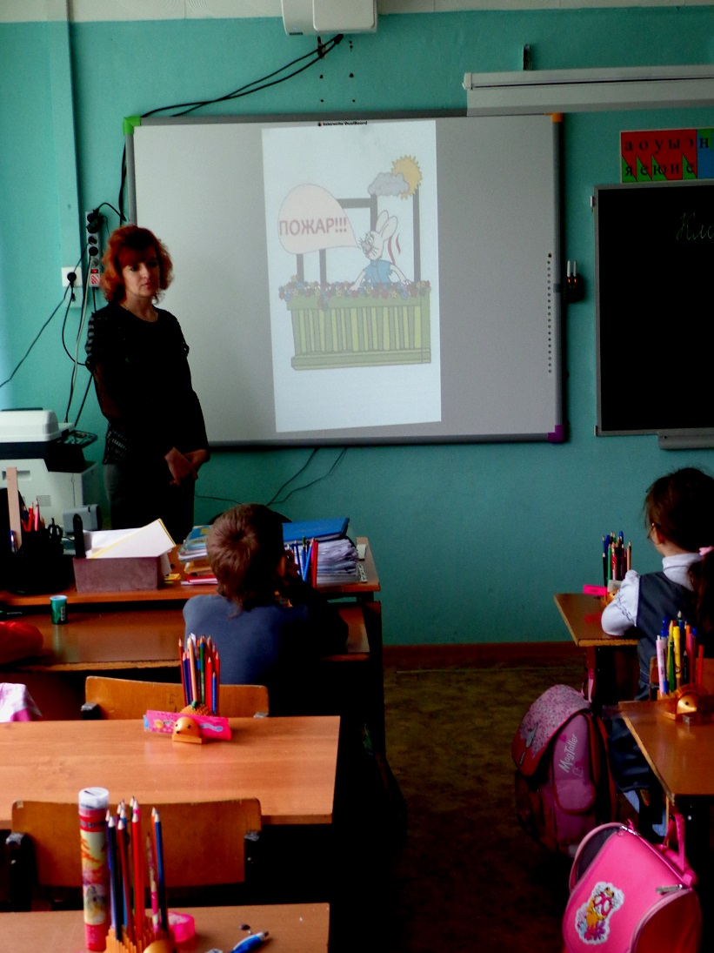
Обеспечение пожарной безопасности школы и её территории – это ещё один большой и очень важный блок в поддержании безопасного режима.
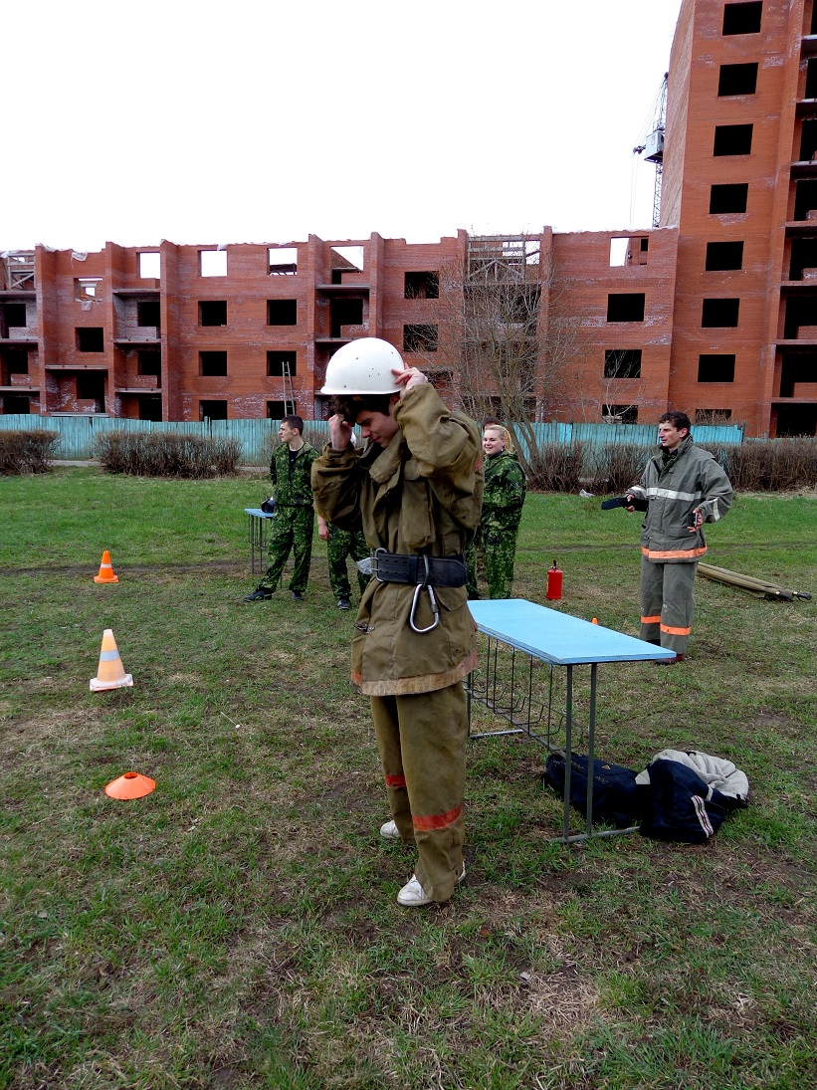
В этот раздел входят:
- соблюдение правил и требований пожарной безопасности, нормативно-правовых актов, а также постоянное проведение противопожарных мероприятий;
- обеспечение первичными средствами пожаротушения, в соответствии с нормативами. (В настоящий момент школа дополнительно закупила несколько порошковых огнетушителей. Все огнетушители проверены и находятся в исправном состоянии);
- работа по выполнению требований отдела надзорной деятельности Коломенского муниципального района по устранению недостатков по пожарной безопасности;
- совершенствование системы оповещения о пожаре и эвакуации людей при пожаре;
- защита, повышение надежности электросетей и электроустановок, приведение их в надлежащее противопожарное состояние (в этом году проведена замена оборудования в электрощитовой.);
- пути эвакуации и запасные выходы всегда, в любых условиях содержатся в надлежащем состоянии (все выходы из школы удовлетворяют требованиям пожарной безопасности: обработаны негорючими веществами, легко открываются изнутри, на случай отключения электроэнергии имеют подсветку от дополнительных источников питания. На первом этаже восстановлены противодымные двери).
К началу учебного года обновлены и частично переработаны ряд важных локальных нормативно-правовых документов:
- приказ о назначении ответственных за противопожарное состояние помещений;
- инструкция о мерах пожарной безопасности в школе;
- инструкция по пожарной безопасности - основной рабочий документ для пользования, в котором отражены практически все вопросы ПБ и действия в случае возникновения пожара;
В этом году в дополнительном учебном корпусе появилась современная автоматическая пожарная сигнализация.
По требованию Коломенского РУО регулярно (раз в месяц) проводятся занятия по пожарной безопасности, тренировки по эвакуации обучающихся и персонала.

ГО и ЧС
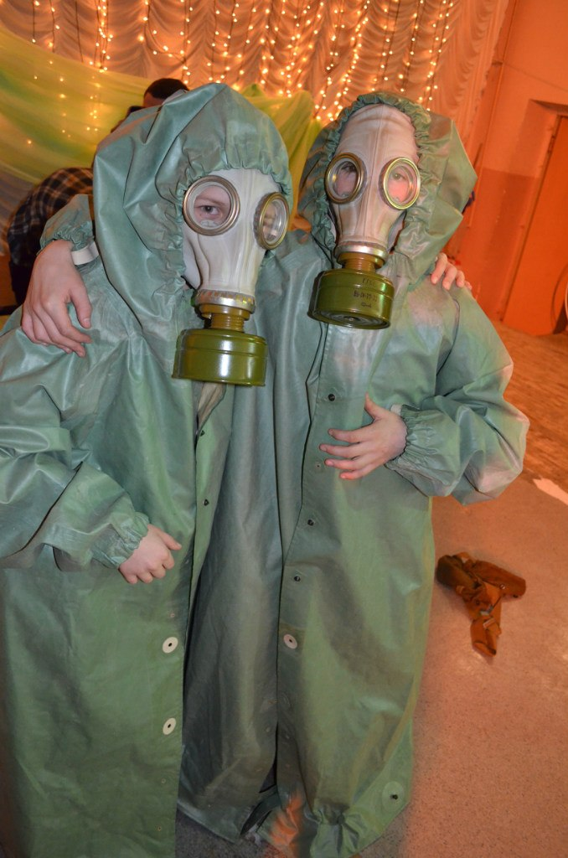
По линии ГО и ЧС проводится плановая работа. Персонал различных категорий проходит необходимое обучение.
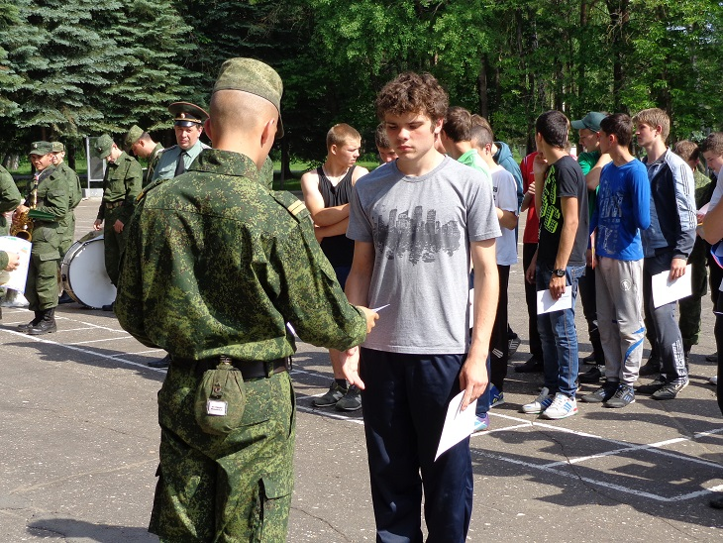
Много времени уделяется отработке практических навыков обучающихся. Два раза в году проводятся «Дни защиты детей», районный конкурс «Школа безопасности». В этом году наша команда еще раз продемонстрировала высокие навыки по действиям в условиях ЧС.
В рамках курса ОБЖ 10-классники (юноши) в конце учебного года выезжают в военную часть для прохождения учебных военных сборов, где на несколько дней становятся солдатами. Там они показывают свои знания и умения по основам военной службы.

Взаимодействие с правоохранительными органами
Школа – это объект повышенного внимания со стороны всех правоохранительных структур. Поэтому взаимодействие с правоохранительными органами осуществляется постоянно.
Постоянно идет работа по обучению поведению на дороге. Она включает в себя следующие компоненты:
- разработку и реализацию планов проведения классных часов по предупреждению дорожно-транспортного травматизма;
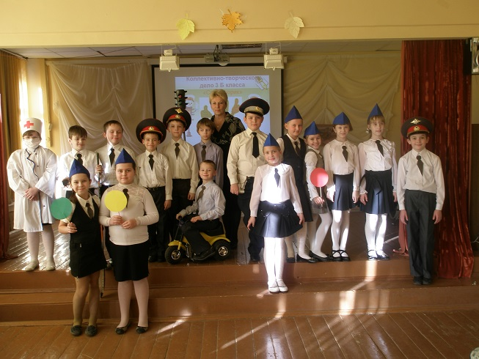
- организацию взаимодействия школьного коллектива с представителями ОГИБДД;
- разработку методических документов по соблюдению ПДД;
- воспитание у детей культуры безопасного поведения на улицах и дорогах поселка, города;
- привлечение родительской общественности к работе по предупреждению детского дорожно-транспортного травматизма;
- создание учебно-материальной базы по обучению правилам дорожного движения и безопасного поведения на улицах и дорогах поселка, города.
На базе школы продолжает действовать отряд ЮИД «Бумер». В этом году отряд занял первое место в Марафоне творческих программ по пропаганде безопасного поведения на дороге. И теперь готовится в зональному конкурсу.
7. Учебный план школы. Дополнительные образовательные услуги.
Пояснительная записка
Учебный план школы для 1-11 классов создан на основе Регионального базисного учебного плана для общеобразовательных учреждений в Московской области.
Первая ступень общего образования.
Продолжительность учебного года: 1-е классы – 33 учебные недели, 2-4-е классы 34 учебные недели. Продолжительность урока: 1-е классы – в сентябре, октябре – по 3 урока в день по 35 минут каждый; в ноябре, декабре – по 4 урока в день по 35 минут каждый; январь – май по 4 урока в день по 45 минут каждый; 2-4-е классы – по 45 минут. Учебные занятия проводятся по 5 – дневной учебной неделе в первую смену. При проведении занятий по английскому языку осуществляется деление 2-4 классов на две группы. В рамках преподавания предмета «Окружающий мир» в начальной школе предусмотрены часы в пределах учебного времени на изучение правил дорожного движения.
Вторая ступень общего образования.
Продолжительность учебного года: 34 учебные недели. Продолжительность урока: 45 минут. Учебные занятия проводятся по 6 – дневной учебной неделе.
Часы регионального компонента и образовательного учреждения используются:
на второй ступени общего образования для развития содержания учебных предметов на базовом уровне и проведения индивидуальных и групповых занятий.
5 классы (6 часов в неделю)
- 2 часа для увеличения количества часов на изучение русского языка.
- 1 час для увеличения количества часов на изучение литературы,
- 1 час для увеличения количества часов на изучение математики,
- 1 час для проведения индивидуальных и групповых занятий по русскому языку,
- 1 час для проведения индивидуальных и групповых занятий по математике.

6 классы (6 часов в неделю)
- 2 часа для увеличения количества часов на изучение русского языка.
- 1 час для увеличения количества часов на изучение литературы,
-1 час для организации изучения обучающимися содержания образования краеведческой направленности в качестве краеведческого модуля в рамках географии,
-1 час для организации изучения обучающимися содержания образования краеведческой направленности в качестве краеведческого модуля в рамках биологии,
- 1 час для проведения индивидуальных и групповых занятий по математике.

7 классы (4 часа в неделю)
- 1 час для увеличения количества часов на изучение русского языка.
- 1 час для увеличения количества часов на изучение литературы,
- 1 час для проведения индивидуальных и групповых занятий по русскому языку,
- 1 час для проведения индивидуальных и групповых занятий по математике.

8 классы ( 4 часа в неделю)
- 2 час для увеличения количества часов на изучение технологии,
- 1 час для проведения индивидуальных и групповых занятий по русскому языку,
- 1 час для проведения индивидуальных и групповых занятий по математике,

9 классы (5 часов в неделю)
- 1 час для увеличения количества часов на изучение физики,
-1 час для проведения занятий по всеобщей истории с целью завершения образовательной программы основного общего образования по данному учебному предмету,
- 1 час для проведения занятий по технологии (автодело),
- 1 час для проведения индивидуальных и групповых занятий по русскому языку,
- 1 час для проведения индивидуальных и групповых занятий по математике.

Региональный компонент представлен предметами:
Духовное краеведение Подмосковья – 1час в 8-х классах
В рамках преподавания предмета «Основ безопасности жизнедеятельности» в 5-х-11-х классах предусмотрены часы в пределах учебного времени на изучение правил дорожного движения.
Ступень среднего(полного) общего образования
Учебные предметы - представлены в учебном плане для изучения обучающимися на базовом уровне.
В вариативную часть включены учебные предметы для изучения обучающимися на базовом уровне: 10 классы – право – с целью формирования правосознания и правовой культуры обучающихся, 10-11 классы - информатика и ИКТ, технология(автодело) .
Учебный предмет «Естествознание» не изучается. Четыре учебных предмета естественнонаучного цикла: физика, химия, биология, география изучаются на базовом уровне.
Увеличено количество часов, отведенных на преподавание базовых учебных предметов федерального компонента:
- 1 час на изучение русского языка,
- 2 часа на изучение алгебры и начала анализа,
- 1 час на изучение истории России,
- 1 час на изучение биологии.
- 1 час на изучение физики.
- 1 час на изучение химии.

Вопросы экологии рассматриваются при изучении курсов биологии, географии, физики, химии, английского языка; темы по краеведению изучаются на уроках географии, истории, литературы, английского языка. Групповые и индивидуальные занятия по предметам, система дополнительного образования школы используются для мотивации учащихся к познанию и творчеству, развитию их способностей в различных видах деятельности.
Экскурсионная работа, которую проводят классные руководители и учителя-предметники, значительно расширяет содержание и средства деятельности учителя-предметника и классного руководителя. Она создает благоприятные условия для формирования научного мировоззрения, нравственно-духовной культуры учащихся.

Задача школы
при составлении учебного плана на 2013– 2014 учебный год:
- учебный план для 1-11 классов, составить на основе Регионального базисного учебного плана для общеобразовательных учреждений в Московской области, утвержденным приказом министра образования Московской области от 07.06.2012г. №2604;
- организовать обучение 1-х, 2-х классов и 3-х классов по федеральным образовательным стандартам начального общего образования в соответствии с приказом Министерства образования Московской области от 08.07.2010г. №1561 «О введении федерального образовательного стандарта начального образования».
- часы компонента образовательного учреждения использовать и для проведения индивидуальных и групповых занятий;
- часы индивидуальных и групповых занятий распределить на изучение русского языка и математики с целью более эффективной подготовки к прохождению независимой экспертизы, переводной аттестации, к сдаче экзаменов за курс основного общего образования в новой форме и сдаче ЕГЭ по русскому языку и математике.

8. Приоритетные цели и задачи развития школы, деятельность по их решению в отчетный период.
Приоритетные направления работы школы в 2012-2013 учебном году:
- развитие благоприятной и мотивирующей на учебу атмосферы в школе, обучение школьников навыкам самоконтроля, самообразования.
- развитие творческих способностей обучающихся.
- работа по развитию одаренности и адаптивных возможностей учеников.
- формирование у учащихся проектно-исследовательских и коммуникативных технологий.
- совершенствование процедуры мониторинга обученности школьников с целью повышения качества образования.
- проведение работы, направленной на сохранение здоровья обучающихся и привитие им навыков здорового образа жизни.
- работа по подготовке всех педагогов к осуществлению профессиональной деятельности с использованием средств информационных и телекоммуникационных технологий.

При составлении учебного плана на 2012-2013 учебный год соблюдалась преемственность между предметными циклами, отдельными предметами. Уровень недельной учебной нагрузки на ученика не превышал предельно допустимого. Школьный компонент был распределен на изучение предметов по базисному плану и на индивидуальные и групповые занятия с целью углубления и координации знаний обучающихся.
В школе созданы все условия для охвата всех детей учебой и сохранения контингента:
- организация бесплатного питания для детей из малообеспеченных семей,
- организация приобретения проездных ученических билетов,
- организация обучения на дому – 4 учащихся,
- ГПД – 165 учащихся,
- осуществление дифференцированного подхода всеми учителями на основе мониторинга актуального уровня обученности,
- большинство учителей систематически используют информационные и телекоммуникационные технологии в практической деятельности,
- как в предыдущие годы в июне проведена предшкольная подготовка будущих первоклассников.

Все учителя максимально старались создавать ситуацию успеха для каждого учащегося.
На индивидуальных и групповых занятиях, кружках учителя достаточно внимания уделяли работе со способными учащимися. Об этом свидетельствуют результаты участия в олимпиадах, конкурсах, сдачи экзаменов, участия в различных конкурсах, спортивных соревнованиях:
победители олимпиад – 9, призеры олимпиад – 7.

В 2012-2013 учебном году знания обучающихся проверялись через:

- полугодовой контроль: 1-4 классы – навык чтения,
3 классы – русский язык, математика,
4 классы – русский язык, математика,
5 классы– природоведение, английский язык,
6 классы – русский язык и английский язык,
7 классы – английский язык, обществознание,
8 классы – география, химия,
9 классы - математика, обществознание,
10 классы - история, математика,
11классы - обществознание, математика;

- годовой контроль: 1-4 классы – навык чтения,
3 классы – русский язык, математика,
4 классы – русский язык, математика,
5 классы– русский язык, математика,
6 классы - русский язык, математика,
7 классы – русский язык, математика,
8 классы – русский язык, математика,
9 классы - русский язык,
математика
(репетиционные работы в новой форме)
10 классы - русский язык, математика
(в форме ЕГЭ)
11классы - русский язык, математика
(репетиционные работы в форме ЕГЭ)

-независимую экспертизу: 8классы – география
6 класс – русский язык
10 классы – история
7 классы – английский язык
4 класс – русский язык, математика
5 классы – математика
11 классы – русский язык

-школьные предметные олимпиады.

В практике учителей принципы здоровьесберегающих технологий:
- учет уровня обученности класса при отборе содержания урока и методов обучения,
- полный комментарий домашнего задания, дифференциация домашнего задания по объему и степени трудности,
- долгосрочные домашние задания.

В курсе биологии, ОБЖ предусмотренные уроки по формированию здорового образа жизни, проводятся учителями на достаточно хорошем уровне.

9. Основные учебные
результаты обучающихся
и
выпускников.

Результаты независимой экспертизы

Класс | Предмет | Учитель | Справились с работой % | Качество знаний %
4а | русский язык | Непорожнева С.И. | 89 | 63
4б | русский язык | Короткова Н.В. | 100 | 80,95
4а | математика | Непорожнева С.И. | 79 | 73
4б | математика | Короткова Н.В. | 95 | 76
5а | математика | Гончарук Т.Н. | 94,7 | 73,68
5б | математика | Гончарук Т.Н. | 80,95 | 57
5в | математика | Евдокимчик Н.Д. | 72,7 | 45
6а | русский язык | Привезенцева Е.Н. | 82 | 58,8
6б | русский язык | Кайгородцева М.Н. | 88 | 66,6
7 | английский язык | Ратникова С.П. | 92,86 | 28
7 | английский язык | Пономарева С.А. | 100 | 25
8а | география | Варшавская О.А. | 35 | 0
8б | география | Варшавская О.А. | 40 | 6,67
10а | история | Аникин Е.А. | 85,7 | 35,7
10б | история | Аникин Е.А. | 100 | 38
11а | русский язык | Привезенцева Е.Н. | 100 | 46
11б | русский язык | Воронкова О.И. | 100 | 44

Результаты районных олимпиад.

№ | ФИ обучающегося | Результаты  участия | ФИО учителя
1 | Чистяков Сергей | Победитель - технология | Трефилов М.В.
2 | Бурцева Марина | Победитель - обществознание | Аникин Е.А.
3 | Синельщиков Дмитрий | Победитель – обществознание | Аникин Е.А.
3 | Синельщиков Дмитрий | Победитель – английский язык | Ратникова С.П.
4 | Савченко Дмитрий | Победитель - ОБЖ | Синицын Ю.А.
5 | Бессонов Павел | Победитель – технология | Трефилов М.В.
5 | Бессонов Павел | Победитель - ОБЖ | Синицын Ю.А.
6 | Баринова Анастасия | Победитель - физкультура | Синицын Ю.А.
7 | Борисевич Никита | Победитель - информатика | Целихов В.В.
8 | Колыганова Татьяна | Победитель - химия | Карапина О.В.
9 | Денисова Александра | Победитель - история | Боролина Е.А.
10 | Полетаев Матвей | Победитель - математика | Фомина Е.В.
11 | Жарова Евгения | Победитель – русский язык | Короткова Н.В.
12 | Белова Мария | Призер – русский язык | Фомина Е.В.
13 | Коробов Андрей | Призер - физкультура | Синицын Ю.А.
14 | Фадеева Вероника | Призер - математика | Короткова Н.В.
15 | Бессонов Павел | Призер - информатика | Целихов В.В.
16 | Михалева Александра | Призер - технология | Саркисян Г.П.
17 | Каштанов Александр | Призер - технология | Трефилов М.В.
18 | Храмкин Виктор | Призер - ОБЖ | Синицын Ю.А.
19 | Юртин Максим | Призер - биология | Фомина Л.Н.
20 | Колыганова Татьяна | Призер – русский язык | Привезенцева Е.Н.

Результаты годового контроля

Класс | Предмет | Учитель | Справились с работой | Качество знаний
1а | Литературное чтение (навык чтения) | Жучкова Е.Г. | 100% | Читают выше нормы-  25 %  Читают без ошибок –  5 %
1б | Литературное чтение (навык чтения) | Бавыкина Л.Е. | 100% | Читают выше нормы-23%  Читают без ошибок -32%
2а | Литературное чтение (навык чтения) | Домогатская М.А. | 95% | Читают выше нормы-75%  Читают без ошибок -25%
2б | Литературное чтение (навык чтения) | Севостьянова Ю.А. | 89% | Читают выше нормы-50%  Читают без ошибок –  17 %
3а | Литературное чтение (навык чтения) | Графова И.А. | 95% | Читают выше нормы-67%  Читают без ошибок –  61 %
3б | Литературное чтение (навык чтения) | Фомина Е.В. | 95% | Читают выше нормы-41%  Читают без ошибок -32%
4а | Литературное чтение (навык чтения) | Непорожнева С.И. | 100% | Читают выше нормы-42%  Читают без ошибок -21%
4б | Литературное чтение (навык чтения) | Короткова Н.В. | 100% | Читают выше нормы-67%  Читают без ошибок –  4 %
Показатель – читаю без ошибок в 1а, 1 б, 2а, 2б, 3б,4а, 4б у обучающихся - свидетельствует о том, что навык чтения у обучающихся начальных классов сформирован не в достаточной мере. Ребенок должен понимать смысл слова, словосочетания, предложения, текста в целом. Только правильное, осознанное чтение позволит ребенку грамотно писать на уроках русского языка.
Результаты годового контроля
Класс | Предмет | Учитель | Справились с работой % | Качество знаний %
3а | Математика | Графова И.А. | 95 | 55
3б | Математика | Фомина Е.В. | 95 | 68
3а | Русский язык | Графова И.А. | 89 | 47
3б | Русский язык | Фомина Е.В. | 91 | 82
4а | Русский язык (независимая экспертиза) | Непорожнева С.И. | 89 | 63
4б | Русский язык (независимая экспертиза) | Короткова Н.В. | 100 | 81
4а | Математика (независимая экспертиза) | Непорожнева С.И. | 79 | 74
4б | Математика (независимая экспертиза) | Короткова Н.В. | 95 | 76
5а | Русский язык | Привезенцева Е.Н. | 100 | 71
5б | Русский язык | Воронкова О.И. | 95 | 62
5в | Русский язык | Кайгородцева М.Н. | 92 | 50
5а | Математика | Гончарук Т.Н. | 100 | 76
5б | Математика | Гончарук Т.Н. | 90 | 50
5в | Математика | Евдокимчик Н.Д. | 83 | 58
6а | Русский язык | Привезенцева Е.Н. | 85 | 65
6б | Русский язык | Кайгородцева Е.Н. | 76 | 38
6а | Математика | Атякина Е.В. | 90 | 55
6б | Математика | Атякина Е.В. | 75 | 35
7 | Алгебра | Евдокимчик Н.Д. | 69 | 43
7 | Русский язык | Сергеева Е.В. | 65 | 26
8а | Русский язык | Привезенцева Е.Н. | 75 | 68
8б | Русский язык | Кайгородцева М.Н. | 100 | 64
8а | Алгебра | Соболева Л.А. | 76 | 41
8б | Алгебра | Соболева Л.А. | 100 | 46
9а | Русский язык (репетиционная работа в новой форме) | Воронкова О.И. | 95 | 72
9б | Русский язык (репетиционная работа в новой форме) | Кайгородцева М.Н. | 94 | 57
9а | Математика (репетиционная работа в новой форме) | Евдокимчик Н.Д. | 95 | 45
9б | Математика (репетиционная работа в новой форме) | Соболева Л.А. | 100 | 22
10а | Русский язык (в форме ЕГЭ) | Железняк А.В. | 100 | 66
10б | Русский язык (в форме ЕГЭ) | Кайгородцева М.Н. | 100 | 68
10а | Алгебра и начала анализа (в форме ЕГЭ) | Забирова Н.Р. | 86 | 73
10б | Алгебра и начала анализа (в форме ЕГЭ) | Гончарук Т.Н. | 100 | 47
11а | Математика (репетиционная работа в форме ЕГЭ) | Забирова Н.Р. | 100 | 29
11б | Математика (репетиционная работа в форме ЕГЭ) | Забирова Н.Р. | 94 | 61

Результаты
успеваемости:

Вывод:
Вывод:
Результаты успеваемости
Качество знаний
класс | 2009-10 уч.год |  | 2010-11  уч.год | 2011-12  уч. год% | 2012 – 13  уч. год %
 |  |  |  | 2-63,6 | 3 – 66,7
 |  |  | 2-63.6% | 3-57,6 | 4 – 58,5
 |  |  | 3-45.8% | 4-46 | 5 – 43,6
 |  |  | 4-66.7% | 5-53,8 | 6 – 50
4 | 43,5% | . | 5 40.7% | 6-37 | 7 – 29
5 | 46,4% |  | 6- 41.4% | 7-37,5 | 8 – 37,5
6 | 46,2% |  | 7- 45.5% | 8-42,2 | 9 – 42,9
7 | 40,6% |  | 8- 33% | 9-31,4 | 10 – 43,8
8 | 16,1% |  | 9 – 27% | 10-48,4 | 11 – 40,6
9 | 31,7% |  | 10 – 42.9% | 11-44,8
10 | 15,4% |  | 11 – 23%
11 | 34,5%
По школе | 39,5% |  | 44% | 47,9 | 48,7
Причинами нестабильного качества знаний учителя считают:
- отсутствие у учащихся интереса к предмету;
- несформированность общеучебных умений и навыков;
- отсутствие контроля со стороны родителей;
- несформированность учебно - познавательной деятельности
Такие результаты свидетельствуют, что классным руководителям вместе с учителями-предметниками не удается в полной мере создавать «ситуацию успеха» для всех обучающихся и на достаточно результативном уровне проводить классные часы «Учись учиться»
Эти данные полезны классному руководителю для координации деятельности учителей, работающих в его классе, для оказания своеобразной помощи в учебно-познавательной деятельности учащихся класса.
Руководителю школы полученные данные позволяют управлять деятельностью каждого учителя по формированию системы качеств знаний учащихся.
Результаты государственной (итоговой) аттестации.

9а

Предметы | Сдавали экзамен | «5» | «4» | «3» | «2» | Качество знаний % | Подтвердили | Повысили | Понизили
 | Новая форма
русский язык | 23 | 10 | 9 | 4 | 0 | 19 = 82,6 | 14 | 9 | 0
литература | 2 | - | 2 | - | - | 100 | 1 | - | 1
алгебра | 23 | 11 | 9 | 3 | 0 | 20 =  86,96 | 7 | 15 | 1
история Россия | 2 | 1 | 1 | - | - | 100 | 1 | - | 1
обществознание | 18 | 10 | 8 | - | - | 100 | 10 | 4 | 4
биология | 1 | 1 | - | - | - | 100 | 1 | - | -
физика | 3 | 2 | 1 | - | - | 100 | 2 | - | 1
 | Традиционная форма
английский язык | 4 | 3 | 1 | - | - | 3 = 75 | 3 | 1 | -
ОБЖ | 8 | 3 | 2 | 3 | - | 5 = 62,5 | 5 | 3 | -
физкультура | 7 | 4 | - | 3 | - | 4 = 57 | 4 | - | 3
информатика | 1 | - | - | 1 | - | 0 | - | - | 1

9б

Предметы | Сдавали экзамен | «5» | «4» | «3» | «2» | Качество знаний % | Подтвердили | Повысили | Понизили
 | Новая форма
русский язык | 19 | 5 | 7 | 7 | 0 | 11 = 57,9 | 12 | 5 | 2
алгебра | 19 | 5 | 7 | 6 | 1 | 12 = 63 | 10 | 8 | 1
обществознание | 12 | 6 | 4 | 2 | - | 10 = 83 | 3 | 8 | 1
химия | 2 | 2 | - | - | - | 100 | 2 | - | -
биология | 4 | 3 | - | 1 | - | 3 = 75 | 2 | 1 | 1
физика | 2 | - | 2 | - | - | 100 | 1 | - | 1
 | Традиционная форма
ОБЖ | 12 | 1 | 2 | 9 | - | 3 = 25 | 8 | 2 | 2
физкультура | 3 | - | 1 | 2 | - | 1 = 33 | 2 | - | 1
информатика | 3 | 1 | - | 2 | - | 1 - 33 | 1 | - | 2
Повысили годовую оценку в 9 классах

 | 2010-2011 | 2011-2012 | 2012 - 2013
по математике | 23=63,89% | 12=34,29% | 23 = 54,76%
по русскому языку | 10=27,8% | 18= 51% | 14 = 33%

Количество выпускников основной школы, получивших аттестаты без троек: в 2011 – 2012 учебном году - 11 = 31%, в 2012 – 2013 учебном году – 19 = 45%

Результаты ЕГЭ:
Предмет | Сдавали  ЕГЭ | Минимальное количество баллов, установленное Рособрнадзором | Максимальный  балл | Минимальный  балл | Средний  балл
Русский язык | 32 | 36 | 90 (Савченко Дмитрий) | 51 | 65
Литература | 1 | 32 | 62 (Рыбакова Алена) | 62 | 62
Математика | 32 | 24 | 79 (Курдина Екатерина) | 15 | 53,8
Английский язык | 4 | 20 | 93 (Полетаева Кристина) | 25 | 69
Информатика | 3 | 40 | 68 (Курдина Екатерина) | 15 | 49,3
История | 17 | 32 | 77 (Денисова Александра) | 23 | 47,6
Обществознание | 23 | 39 | 88 (Рыбакова Алена) | 44 | 62
Физика | 6 | 36 | 71 (Лавров Алексей) | 51 | 62,5
Биология | 7 | 36 | 93 (Колыганова Татьяна) | 38 | 59,6
Химия | 3 | 36 | 100 (Колыганова Татьяна) | 39 | 66
Русский язык - все 32 обучающихся получили удовлетворительный результат; математика – 30 обучающихся получили удовлетворительный результат

Максимальный балл

предмет | 2011 | 2012 | 2013
русский язык | 84 | 90 | 90
английский язык | 53 | 85 | 93
история | 68 | 72 | 77
химия | 68 | 71 | 100
литература | - | 91 | 62
обществознание | 80 | 83 | 88
математика | 70 | 70 | 79
информатика | 54 | 47 | 68
биология | 75 | 67 | 93
физика | 62 | 56 | 71

Средний балл

предмет | 2011 | 2012 | 2013
английский язык | 53 | 72,17 | 69
история | 57,4 | 63 | 47,6
биология | 54,5 | 60,5 | 59,6
химия | 53 | 54,3 | 66
литература | - | 70 | 62
русский язык | 65 | 63,2 | 65
математика | 48,5 | 42,96 | 53,8
обществознание | 63 | 59 | 62
физика | 62 | 50,6 | 62,5
информатика | 42 | 47 | 49,3

Количество выпускников, сдавших ЕГЭ с высоким (на 70 и более баллов) результатом (русский язык) – в 2012 году -12; в 2013 – 11.
Количество выпускников, сдавших ЕГЭ с высоким (на 70 и более баллов) результатом (математика) – в 2012 году -1, в 2013 – 2.
Количество выпускников, средней школы получивших аттестаты о завершенном образовании без троек – в 2012 году -14, в 2013 – 20 (из них 2 серебряных медалиста)

Результаты обученности по русскому языку и математике

Количество учащихся, обучающихся на 4 и 5 по русскому языку по итогам учебного года:
 | 2011 | 2012 | 2013
Начальная ступень | 72 | 79 | 87
Основная ступень | 87 | 101 | 110
Старшая ступень | 28 | 44 | 49
Учащихся 9-х классов | 18 | 20 | 25
Учащихся 11 класса | 18 | 21 | 24

Количество учащихся, обучающихся на 4 и 5 по математике по итогам учебного года:
 | 2011 | 2012 | 2013
Начальная ступень | 75 | 84 | 88
Основная ступень | 93 | 101 | 107
Старшая ступень | 19 | 34 | 40
Учащихся 9-х классов | 22 | 16 | 20
Учащихся 11 класса | 5 | 15 | 21

Количество выпускников 5-х классов, подтвердивших хорошие и отличные оценки за курс начальной школы по итогам обучения в 5 классе

 | 2011 | 2012 | 2013
по русскому языку | 11-  учитель  Сергеева Е.В. | 18 –  учитель  Привезенцева Е.Н., Кайгородцева М.Н. | 28 –  учитель  Привезенцева Е.Н.. Кайгородцева М.Н., Воронкова О.И.
по математике | 13 –  учитель  Евдокимчик Н.Д | 18 -  учитель  Атякина Е.В. | 31 –  учитель  Гончарук Т.Н., Евдокимчик Н.Д.

Количество выпускников 9-х классов, подтвердивших хорошие и отличные оценки за год на государственной (итоговой) аттестации в новой форме

 |  | 2011 | 2012 | 2013
по русскому языку | 9а | 13 = 86,7% учитель  Привезенцева Е.Н | 6 = 33%  учитель  Железняк А.В. | 14 = 60,86%  учитель Воронкова О.И.
по русскому языку | 9б | 11 = 52,4% учитель  Воронкова О.И. | 9 = 52%  учитель  Кайгородцева М.Н. | 12 = 63% учитель  Кайгородцева М.Н.
по математике | 9а | 1 = 6,7%  учитель  Забирова Н.Р | 8 = 44%  учитель  Забирова Н.Р. | 7 = 30%  учитель  Евдокимчик Н.Д.
по математике | 9б | 9 = 42,9%  учитель  Забирова Н.Р. | 10=58,8%  учитель  Гончарук Т.Н | 10 = 52,6%  учитель  Соболева Л. А.

Количество выпускников 9-х классов, повысивших оценки за год на государственной (итоговой) аттестации в новой форме
 |  | 2011 | 2012 | 2013
по русскому языку | 9а | 0 = 0%  учитель  Привезенцева Е.Н | 11 = 61%  учитель  Железняк А.В. | 9 = 39%  учитель  Воронкова О.И.
по русскому языку | 9б | 10 = 47,6% учитель  Воронкова О.И | 7 = 41%  учитель  Кайгородцева М.Н. | 5 = 26%  учитель  Кайгородцева М.Н.
по математике | 9а | 14 = 93%  учитель  Забирова Н.Р. | 7 = 38,9%  учитель  Забирова Н.Р. | 15 = 65%  учитель  Евдокимчик Н.Д.
по математике | 9б | 9 = 42,9 % учитель  Забирова Н.Р. | 5 = 29%  учитель  Гончарук Т.Н. | 8 = 42;%  учитель  Соболева Л.А.
32 выпускников 11 класса получили удовлетворительный результат на государственной (итоговой) аттестации в форме ЕГЭ по русскому языку и 30 - удовлетворительный результат по математике.
Средний балл по русскому языку по школе:
2011 | 2012 | 2013
65  учитель  Лукьянова Т.Н. | 11а  66,21  учитель  Железняк А.В. | 11а  60  учитель  Привезенцева Е.Н.
65  учитель  Лукьянова Т.Н. | 11б  60,4  учитель  Привезенцева Е.Н. | 11б  69  учитель  Воронкова О.И.

Средний балл по математике по школе:
2011 | 2012 | 2013
48,5  учитель  Евдокимчик Н.Д. | 42,96  учитель  Гончарук Т.Н. | 53,8  учитель  Забирова Н.Р.

Эти результаты обученности по обязательным экзаменационным предметам: русскому языку и математике, свидетельствуют, что учителями выполнена достаточно результативная работа по подготовке обучающихся к аттестации в 2012-2013 учебном году.

Количество учащихся, окончивших образовательное учреждение
с медалями.

Год выпуска | 2002/  2003 уч. г. | 2003/  2004 уч.г. | 2004/  2005 уч.г. | 2005/  2006 уч.г. | 2006/  2007 уч.г. | 2007/  2008 уч.г. | 2008/  2009 уч.г. | 2009/  2010 уч.г. | 2010/  2011  уч.г. | 2011/  2012  уч.г. | 2012 /  2013  уч.г.
Количество золотых медалистов | 1 | 1 | - | 2 | 1 | - | 3 | - | - | 0 | 0
Количество серебряных медалистов | 2 | 2 | 3 | - | 2 | 3 | - | 4 | 2 | 0 | 2

2004 -05 уч. год – серебряные медалисты:
Атякина Евгения, Сизова Дарья, Янгулова Светлана.
2005-06 уч.год – золотые медалисты:
Жиркин Никита, Ямашкина Галина.
2006-07 уч. год – золотые медалисты:
Степаненко Элина,
серебряные медалисты:
Евдокимчик Антон, Легкова Виктория
2007 – 08 уч. год - серебряные медалисты:
Кудрина Дарья, Новожилова Анна, Фомина Наталья.
2008 – 09 уч. год – золотые медалисты:
Кособокова Анастасия, Лавров Сергей, Чикирева Арина.
2009-10 уч.год – серебряные медалисты:
Великоднева Тамара, Курдин Иван, Мисёнг Дарья,
Поликарпова Юлия.
2010-11 уч.год – серебряные медалисты:
Буянов Евгений, Соловьева Елена.
2011-12 уч.год – нет медалистов
2012 – 13 уч.год - серебряные медалисты:
Денисова Александра, Курдина Екатерина

10. Результаты воспитания учащихся, достижения в мероприятиях в сфере спорта, искусства, технического творчества.

В 2012-2013 учебном году основной целью воспитательной работы являлось личностно-ориентированное воспитание, направленное на раскрытие, развитие и реализацию интеллектуально-духовных свойств личности учащихся.
Для реализации поставленной цели были сформулированы следующие задачи воспитательной деятельности:
1. Продолжить работу по повышению научно-теоретического уровня педагогического коллектива в области воспитания детей.
2. Обновлять и развивать единую систему школьного и классного ученического самоуправления.
3. Формировать у учащихся представление о здоровом образе жизни, продолжать обновлять и развивать систему работы по охране здоровья учащихся.
4. Развивать внеурочную деятельность учащихся, направленную на формирование нравственной культуры, их гражданской позиции, расширение кругозора, интеллектуальное развитие, на улучшение усвоения учебного материала.
5. Повысить качество дополнительного образования.
6. Продолжать формировать и развивать систему работы с родителями и общественностью.

Задачи школы были сформулированы на основании выявленных в предыдущем году проблем. Для реализации поставленных задач в школе на начало учебного года имелась необходимая нормативно-правовая база, соответствующие локальные акты и положения.
Для решения воспитательных задач в школе реализуются программы: программа развития МОУ Радужненской сош на 2010-2015 г., а также программы: «Семья и школа», «Здоровье и физическая культура», «Программа профилактики ДТП», "Программа развития дополнительного образования", программы всех кружков.
Созданы следующие условия:
1. Программа воспитательной работы на 2010-2015 г.
2. Общешкольный план.
3. Деятельность МО классных руководителей.
4. Разработаны планы работы классных руководителей на 2012-2013 учебный год.
5. Мониторинг воспитательного процесса.
Деятельность осуществлялась через следующие формы работы:
- коллективные творческие дела;
- традиционные общешкольные праздники;
- смотры, викторины, экскурсии;
- конкурсы, встречи;
- беседы, лекции.

Работа с педагогическими кадрами
Важнейшим условием успешной работы каждого учителя являются: повышение квалификации; учебно – методическая, экспериментальная работа, самообразование учителей и творческая деятельность обучающихся. Работа по повышению квалификации педагогических кадров ведётся систематически и планово. Воспитательный процесс осуществляли 22 классных руководителей, стаж работы которых в среднем 20 лет, что говорит о накопленном опыте, знаниях. 100% классных руководителей применяют ИКТ в организации воспитательной работы в классе. Повышение квалификации учителей в области компьютерных технологий прослеживается на мероприятиях, в защите проектов, оформлении документации, портфолио.
Классные руководители работают над занятостью учащихся во внеурочное время, как показатель – в прошедшем году из 424 учащихся школы 390 приняли участие в спортивных мероприятиях школы, района, края, что говорит о высокой организации спортивно-массовой работы.
Почти все классные руководители в течении учебного года показали коллективное-творческое дело. Направления КТД были самыми разными.

В течение года классные руководители ведут самообразовательную работу по выбранной теме, проводят отчеты, выступают с сообщениями и докладами.
Методическое объединение классных руководителей способствовало совершенствованию форм и методов организации воспитательной работы, овладению воспитателями современными технологиями в области воспитания, развитию творческих способностей и повышение методического уровня. В течение 2012-2013 учебного года прошли 4 заседания классных руководителей. Вопросы воспитания рассматривались на заседаниях МО классных руководителей в основном в традиционной форме.

Повышение роли семьи в воспитательно - образовательном процессе школы

В этом направлении школа работала по программе «Семья и школа».
Были изучены семьи учащихся, их социальный состав - на начало 2012-2013 учебного года насчитывалось 22 учебных классов, с общей численностью 430 человек.

№ п/п | С cтатус семьи | 2012-2013уч.г.
1. | Н неполные семьи | 18,4 %
2. | М многодетные семьи | 7,3 %
3. | М малообеспеченные семьи | 5.2%
4. | С семьи с детьми- инвалидами | 0,4%
5. | С семьи с опекаемыми детьми | 1,4%

В ходе изучения социального состава семей было выявлено
- повышение наполняемости классов;.
- постоянное количество многодетных семей;
- уменьшение числа неполных семей;
- рост количества малоимущих семей, что влечет в свою очередь рост правонарушений среди детей и подростков.
В прошедшем учебном году были организованы и проведены внеклассные мероприятия с привлечением родителей: конкурс поделок «Лесная сказка», икебаны «Цвет осени!», осенняя ярмарка (традиционное мероприятие школы), новогодние праздники, помощь в организации экскурсионных поездок, фото - конкурсы « Как я провёл каникулы».
В течение года велась работа с родителями, целью которой было дать психолого-педагогические знания через родительские собрания, консультации администрации школы, классных руководителей, психолога, социального педагога по социальным вопросам, вопросам педагогической коррекции складывающихся отношений между детьми и взрослыми в отдельных семьях, родительские лектории, индивидуальные беседы об особенностях возраста и методах подхода к воспитанию ребенка, по профилактике суицида, употребления ПАВ, безнадзорности и правонарушений, сохранению и укреплению здоровья.

Профилактика правонарушений

Согласно плану воспитательной работы, в рамках реализации задачи по формированию нравственных качеств у учащихся в целях предупреждения и профилактики правонарушений и употребления ПАВ среди детей и подростков в школе осуществлялась следующая деятельность:
- оформление необходимых нормативных документов на учащихся, состоящих на внутришкольном учете и на учете в КДН

Начало учебного года | Конец учебного года
Внутришкольный учет
12 | 10
КДН
5 | 7
ОДН
1 |  | 1

- составлен и утвержден план совместных мероприятий с отделом молодежи при администрации поселения Радужное профилактического характера на 2012-2013год. Налажена связь с инспектором ОДН., инспекторами КДН в школе проводилась беседа с подростками по теме «Правонарушения и уголовная ответственность», на КДН в течение года были рассмотрены 10 дел.
- классными руководителями проводится работа в этом направлении с учащимися и их родителями - классные часы, индивидуальные беседы по профилактике правонарушений, употребления ПАВ.
- организация работы школьного Совета профилактики, на котором рассматриваются текущие вопросы, вопросы постановки учащихся на внутришкольный учет, снятия с учета, корректируется план работы по профилактике;
- отслеживание занятости учащихся, состоящих на внутришкольном учете, на учете в КДН, в свободное время, в период каникул, привлечение их к занятиям в коллективах дополнительного образования, спортивных секциях.
Многие учащиеся группы риска, «трудные» подростки заняты в кружках и секциях при школе, 3 посещают секцию футбола от ДЮСШ.
- работа психологической службы школы с учащимися, склонными к девиантному поведению, их родителями.
- строго отслеживается посещение, пропуски учебных занятий.

Сохранение и укрепление здоровья учащихся

Сохранение и укрепление здоровья учащихся осуществлялось согласно программе «Здоровье» по трем направлениям:
- профилактика и оздоровление – физкультурная разминка во время учебного процесса для активации работы головного мозга и релаксации органов зрения, обучение навыкам самоконтроля и самодиагностики, горячее питание, физкультурно-оздоровительная работа;
- образовательный процесс – использование здоровьесберегающих образовательных технологий, рациональное расписание;
- информационно—консультативная работа – лекции школьной медсестры, классные часы, родительские собрания, внеклассные мероприятия, направленные на пропаганду здорового образа жизни: турслеты, спортивные соревнования, работа спортивных секций.
Совместно с учителями физической культуры в течение учебного года проводились следующие мероприятия, направленные на сохранение и укрепление здоровья учащихся:
- спортивно-массовые мероприятия и Дни здоровья;
- внутришкольные спортивные соревнования и подготовка команд для участия в районных и областных соревнованиях;
- кружковые занятия по мини-футболу и ОФП, волейболу и настольному теннису
Проводились внутришкольные соревнования по л/а кроссу (5-11 классы), волейболу(7-11 классы), по мини-футболу (5-7классы), по баскетболу (8-11классы), по лыжным гонкам (1-11классы), мини-футбол на снегу (4-7 классы), биатлону (7-8, 9-11 классы), бадминтону (7-10классы). А также для начального звена были проведены «Весёлые старты», «А ну-ка, мальчики».
Сборные команды школы приняли участие в районных и областных спортивных соревнованиях:

№ | Спортивное соревнование | Участники | Место
1. | Зональные соревнования «Веселые старты» среди команд общеобразовательных учреждений Московской области | Сборная 5 классов,  20 чел | 2
2. | XV Московский зональный этап межрегионального слета соревнования детско-юношеского движения «Школа безопасности» | Сборная  9-11 классов,  5 чел | 1
3. | Летний районный туристический слет школьников Коломенского муниципального района | Сборная 7-9 классов, 10 чел | 1 и 2
4. | Открытое Первенство г.Пушкино по спортивному и боевому самбо среди юношей, посвященном празднику  «День Победы» | Полетаев Матвей,  3б класс | 1
5. | Спартакиада обучающихся образовательных учреждений Коломенского муниципального района по «Легкоатлетическому кроссу» среди девушек | 5 | 2
6. | Спартакиада обучающихся образовательных учреждений Коломенского муниципального района по «Легкоатлетическому кроссу» среди юношей | 5 | 1
7. | Спартакиада обучающихся образовательных учреждений Коломенского муниципального района по шашкам | 3 | 1
8. | Спартакиада обучающихся образовательных учреждений Коломенского муниципального района по шахматах | 3 | 2
9. | Спартакиада обучающихся образовательных учреждений Коломенского муниципального района по баскетболу среди юношей | 7 чел | 2
10. | Спартакиада обучающихся образовательных учреждений Коломенского муниципального района по баскетболу среди девушек | 7 чел | 3
11. | Спартакиада обучающихся образовательных учреждений Коломенского муниципального района по волейболу среди юношей | 8 чел | 3
12. | Спартакиада обучающихся образовательных учреждений Коломенского муниципального района по волейболу среди девушек | 8 чел | 3
13. | Открытое первенство Коломенского муниципального района по лыжным гонкам «Коломенская лыжня – 2013» | 20 чел | 3
14. | Первенство Коломенского района по стритболу среди девушек 7-9 классов | 3 человека | 1
15. | Первенство Коломенского района по стритболу среди юношей 7-9 классов | 4 человека | 2

Развитие школьного и ученического самоуправления
С начала 2012-13 учебного года в школе работали детские общественные объединения (ДШОО) – «Семицветик», «Радуга» и «Старшеклассник»,
Детские организации «Семицветик» и «Радуга» представляет собой 2 коллектива, которые делятся на группы (классы). Общее количество детей входящих в организации составляет:
2012-2013 уч.год – 280 человек (1-7 классы).
Основной целью работы детских организаций является создание условий для реализации активности подрастающего поколения, способствующей формированию положительного социального опыта, освоению социальных ролей, желанию и умению участвовать в совместных делах по направлениям.

Задачи детских организации:
• - продолжать работу по выявлению лидеров в классных коллективах и вовлекать их в работу школьной детской организации;
• - активировать деятельность лидеров в своей детской организации;
• - активизировать работу актива школьной детской организации.
• - обеспечение индивидуальной истории развития каждого ребенка в соответствии с его возможностями;
• - развивать творческие способности детей;
• - привлекать к работе детской организации классных руководителей;
• А так же:
• Оказание помощи детям в расширении круга интересов и ответственности за конечные результаты любой деятельности.
• Создание условий для развития творческих и интеллектуальных способностей детей.
• Создание условий для поддержания стабильного здоровья учащихся.
Формирование самостоятельности учащихся, расширение возможностей для развития трудовых, художественно-эстетических умений и навыков.
Дальнейшее развитие национального самосознания на основе расширения краеведческой, художественно-эстетической деятельности.

Все мероприятия направлены на решение поставленных задач. Каждый обучающийся может принять участие в работе детской организации в соответствии с его возможностями.

В школе введены школьные баллы «Экран активности» - это оценка за вложенный вклад каждого ученика в общественную жизнь школы. В конце каждой четверти подводятся итоги.

Работа строилась по направлениям:
- художественно – эстетическое (Коллективно-творческие дела, «Посвящение в ученики», «С Днём Учителя», Новый год, «23 февраля», «Широкая Масленица» и др.»);
- направление, способствующее реализации личностно-ориентированного подхода:

- нравственно- патриотическое (70 лет со дня Сталинградской битвы, митинг, посвящённый Дню Победыи.т.д.)
-физкультурно-оздоровительное («Президентские состязания», Осенний кросс в личном и командном зачёте, «День здоровья в сентябре», «День здоровья в апреле», спортивно-массовые мероприятия «Мы – за здоровый образ жизни», «Весёлые старты», «А ну-ка, мальчики!», «А ну-ка, девочки!», районный турнир по шахматам и т.д.)
- трудовое (Акция «Чистый лес», Акция «Моя малая Родина», «Уборка школьной территории»)• Коллективно - творческие дела (КТД)
Все текущие дела в течение года решает Совет актива детской организации и лидеры классов, заседание, которого проводится 1 раз в неделю. Далее самоуправление осуществляется в классных коллективах.

ДШОО «Старшеклассник», включающее в себя учащихся 8-11 классов, продолжило работу по различным направлениям. Классы принимали активное участие в школьных, районных мероприятиях, выставках, конкурсах. Каждый класс выбрал КТД, которое показывал для старших классов:
8а класс – интеллектуально-познавательная игра «Самый умный»
8б класс – экологическая игра «День Земли»
9а класс –игра «За страницами школьных учебников»
9б класс – викторина «Знаешь ли ты Англию?»
10а класс – «Посвящение в старшеклассники» октябрь – традиционное мероприятие, которое проходит в клубе посёлка.
10б класс – мероприятие, посвящённое Бородинскому сражению "Бородино - 200!"
Большая работа велась по благоустройству школы. Сделаны новые цветники, посажено много новых кустарников и цветов.
Прошли конкурсы:
-конкурс классных уголков,
- конкурс рисунков «Бородино-200»,
- конкурс рисунков «Наша школьная страна», «Сталинградская битва»
- конкурс газет ко Дню учителя,
-конкурс новогодних ёлок;
-школьный конкурс «Лидер года», в районном конкурсе Осипов Егор занял 4 место;
- конкурс «Народный артист»;
-конкурс ученических портфолио;
- игра «Математическое кафе»;
-конкурс, посвященный 8 марта «Девичья краса»
- пресс-центром были выпущены тематические газеты к праздникам.
Проведены новогодние мероприятия для младших школьников – проведение конкурсов и показ спектакля, показаны литературно-музыкальные композиции, посвященные Сталинградской битве и Дню Победы.
В школе проводились дискотеки для учащихся старших классов.
Система ученического самоуправления позволяет учащимся ощутить себя организаторами своей жизни в школе. На данный момент ученическое самоуправление успешно распространяется, на организацию мероприятий и досуга учащихся.

ДОСТИЖЕНИЯ МОУ РАДУЖНЕНСКОЙ СОШ В РАЙОННЫХ, ОБЛАСТНЫХ, ВСЕРОССИЙСКИХ КОНКУРСАХ И ФЕСТИВАЛЯХ

№ | Название конкурса | Участники | Класс | Место
1 | Всероссийский детский экологический форум «Зелёная планета-2012», | Вагин Дмитрий | 10б | Лауреат
2. | Всероссийский конкурс по  «Проектная деятельность учащихся при изучении экологии»  Областной этап | Фурсов Антон | 8б | II
3. | Московский областной конкурс  «700 лет со дня рождения Преподобного Сергия Радонежского» Реферат. | Алдошкина Екатерина | 9А | Лауреат
4. | Зональные соревнования  «Веселые старты» среди команд общеобразовательных учреждений Московской области | Группа поддержки | 5 классы | I
5. | Московский  областной конкурс  «Права человека – глазами ребенка» | Денисова Александра | 11 Б | Лауреат
6. | 1 Областной  фестиваль-конкурс патриотической песни  «С чего начинается Родина?» | Сорокина Виолетта | 11а | Лауреат  2 степени
7. | Московский  областной  конкурс сочинений  «Профессия-библиотекарь» | Фурсов Антон | 8Б | III
8. | Районный  конкурс  творческих работ  по биологии  «В мире природы» | Ферчева Екатерина  Синельщиков Дмитрий  Кузьминова Екатерина  Шипова Александра  Щепилова Анастасия  Бычкова Екатерина | 6А  10А  6А  5А  5А  6Б | Победитель  Призер  Призер  Призер  Призер  Призер
9 | Районный  конкурс танцевальных коллективов | Танцевальный коллектив  «Радуга»  Младшая группа  Старшая группа | 4 классы  5-11классы | II  I
10 | Районный  конкурс вокальных групп | Вокальная группа  «Семицветик»  Вокальная группа «Радуга» | 4-5 классы  11классы | Гран-При  Гран-При
11 | Районный конкурс театральных коллективов | Театральный коллектив  «Фиеста» | 5-11классы | II
12 | Районный конкурс солистов -вокалистов | Королёва Алина  Сорокина Виолетта  Храмкина Мария | 6 А  11 А  1А | Гран-При  Гран- При  III
13 | Районный конкур с художественного чтения | Щепилова Анастасия  Полетаев Матвей | 5 А  4 А | II  II
14 | Районный конкурс слайд-фильмов | Морозова Алена  Бибичева Анастасия | 5а  5б | I  II
15 | Муниципальный этап конкурса рисунков и плакатов «Я - будущий избиратель» | Улыбкин Максим | 5В | III
16 | Муниципальный этап конкурса сочинений  «Я –будущий избиратель» | Юртин Максим | 11А | III
17 | Конкурс рисунков « Классный автобус» | Комарова Анастасия | 4А | II
18 | Районный  конкурс  хоровых  коллективов | Младший хор  Старший хор | 2-4классы  5-11классы | II  I
19 | Муниципальный этап конкурса  «Моя будущая профессия» | Михеева Ксения  Фомина Арина | 11Б  10Б | I  III
20 | Районный конкурс сочинений  «Профессия - библиотекарь» | Фурсов Антон | 8 Б | I
21 | Районный конкурс  «Славим Рождество» | Белова Мария  Родина Ева | 3Б  3А | I  III
22 | Муниципальный этап конкурса  «Права человека – глазами ребенка» | Денисова Александра  Королёва Алина | 11Б  6А | Победитель  Призер
23 | Коломенский городской конкурс  «Лучшая раскраска» | Белова Мария | 3Б | Победитель
24 | Конкурс «МЧС России глазами детей» | Белко Ирина | 10Б | III
25 | Районный конкурс Марафон творческих программ по пропаганде безопасного поведения детей на дорогах | Агитбригада  ЮИД | 5-7 классов | I

Всероссийский уровень:1 призер, 1 лауреат;
Областной уровень: 1 победитель, 2 призера, 2 лауреата;
Районный уровень:14 победителей, 19 призеров

Дополнительное образование

В системе единого воспитательно-образовательного пространства школы работа по дополнительному образованию в 2012-2013учебном году была направлена на выполнение задач по дальнейшему обеспечению доступных форм обучения учащихся во внеурочное время с учетом их индивидуальных особенностей.
На базе школы проводилась работа творческих, учебных кружков и секций:
Кружок «Радуга красок» - рук. Гудьева Е.А.. – как и в прошлом году ребята приняли участие во всех щкольных и районных конкурсах детского творчества, где показали хорошие результаты.
Хоровой кружок – рук. Сухова О.В. - хочется отметить участие ребят во всех школьных концертах, в том числе подготовку поздравления ветеранов, выступление на митинге, посвященном Дню Победы. В районных конкурсах вокалисты стали победителями.
Театрально-музыкальное объединение «Фиеста» - рук. Андронова Е.А. и Гончарук Т.Н,. – поставили и показали новогоднее ппредставление учащимся начальных классов.
Танцевальный коллектив «Радуга» - руководитель Ратников Ю.П. – воспитанники данного объединения участвуют во всех школьных и районных мероприятиях, радуя зрителей своим творчеством.
Особой активностью отличались дети, принимавшие участие в системе спортивно-оздоровительных мероприятий.
Спортивные секции посещают много ребят, они принимают участие в различных турнирах, районных соревнованиях, занимают призовые места.
В целом цели и задачи по организации внеурочной деятельности выполнены.

Исходя из анализа воспитательной работы, необходимо отметить, что в целом поставленные задачи воспитательной работы в 2012-2013 учебном году можно считать решенными, цель достигнута. На основе тех проблем, которые выделились в процессе работы, можно сформулировать задачи на будущий учебный год:
1. Продолжить работу по повышению научно-теоретического уровня педагогического коллектива в области воспитания детей.
2. Обновлять и развивать единую систему школьного и классного ученического самоуправления.
3. Формировать у учащихся представление о здоровом образе жизни, продолжать обновлять и развивать систему работы по охране здоровья учащихся.
4. Создать и начать реализовывать программу по профилактике правонарушений и употреблению ПАВ.
5. Увеличить использования ИКТ в работе классных руководителей.
6. Активно включиться в работу по созданию «Портфолио» классного коллектива.
7. Оказание разноплановой поддержки родителям и привлечение их активной работе.
8. Совершенствовать работу по приоритетным направлениям воспитательной деятельности (патриотическое, интеллектуальное, художественно-эстетическое воспитание, формирование здорового образа жизни).

11. Состояние здоровья школьников, меры по охране и укреплению здоровья.

Основополагающим элементом в создании механизма, здоровьесберегающей среды является проведение мониторинга здоровья детей: диагностика соматического, физического, психического состояния и функциональных возможностей организма человека.
Перед поступлением в школу было осмотрено 42 первоклассников. Выявлено детей с отклонениями в здоровье перед поступлением в школу – 30, что составляет 71%. Осмотрено 47 школьников в возрасте 15 лет. Выявлено школьников с отклонениями в здоровье в возрасте 15 лет – 35, что составляет 83%.
Количество учащихся, переведенных на домашнее обучение по состоянию здоровья, - 4:
4а класс -1 обучающийся,
5а класс – 1 обучающийся,
6б класс -1 обучающийся,
7 класс – 1 обучающийся.

Количество учащихся по группам здоровья:
Класс | Всего учащихся | 1 | 2 | 3 | 4
1 – 4 кл | 165 | 37 | 79 | 46 | 3
5 – 9 кл | 195 | 46 | 64 | 81 | 4
10 -11 кл | 64 | 19 | 20 | 22 | 3
Итого | 424 | 102 | 163 | 149 | 10

Общее количество пропусков по болезни за год – 4601 день в 2010-11 уч.году, 4435 в 2011-2012 уч. году и 4747 в 2012-13 уч. году. В среднем каждый обучающийся проболел 12 дней в 2010-11 уч.году, 11 в 2011-2012 уч. году и 11 в 2012 -13 уч.году. Одной из задач здоровьесберегающей педагогики является такая организация режима труда и отдыха школьников, создание таких условий для работы, которые обеспечили бы высокую работоспособность учащихся во время учебных занятий, позволили бы отодвинуть утомление и избежать переутомления.
В школе обеспечивается температурный режим, необходимый санитарный и питьевой режим в соответствии с СанПин.
Для организации бесплатного питания в школе есть столовая и зал для приема пищи площадью в соответствии с СанПин.
Занятия проходят в одну смену. Перемены выдерживаются в соответствии с СанПин.
Школа организует приобретение проездных билетов для подвоза детей в школу общественным транспортом.
По учебному плану 3 урока физической культуры. Выделено 4 часа кружковой работы для занятий общей физической подготовкой.
Бесплатно питаются учащиеся групп продленного дня и дети из малообеспеченных семей – 31. Средняя стоимость обеда – 36 руб.
В июне месяце работал пришкольный лагерь, который посещали 50 учащихся.
Рациональное распределение учебной нагрузки в течение учебного дня и недели – важный фактор профилактики утомления школьников, оно способствует снижению утомляемости и повышению работоспособности учащихся. В известной степени расписание занятий определяет эффективность работы школы, создает условие для оптимальной деятельности педагогического и ученического коллективов. Расписание уроков составляется на основе рекомендаций, изложенных в новых СанПин 2.4.2.2821-10(утверждены постановлением Главного государственного санитарного врача Российской Федерации от 29 декабря 2010 года №189; зарегистрировано в Минюсте России 3 марта 2011года №19993).
Все учителя максимально стараются создавать ситуацию успеха для каждого учащегося. В практике учителей принципы здоровьесберегающих технологий:
- четкая постановка целей каждого этапов урока;
- учет уровня обученности учащихся при отборе содержания урока и методов обучения;
- полный комментарий домашнего задания, дифференциация домашнего задания по объему и степени трудности;
- долгосрочные домашние задания.
В курсе биологии, основ безопасности жизнедеятельности предусмотренные уроки по формированию здорового образа жизни, проводятся учителями на достаточно хорошем уровне.
Но с каждым годом увеличивается количество детей с низким уровнем обучаемости, т. е. высокий уровень утомляемости учащихся, учебный материал могут запоминать фрагментарно, нуждаются постоянно в помощи учителя.

Вывод
В течение учебного года педагогический коллектив школы приложил значительные усилия для того, чтобы учащиеся успешно освоили государственный стандарт образования. Успеваемость в 2011 – 2012 учебном году составила 100 % , то есть все 403 обучающихся школы овладели Федеральным государственным стандартом образования, а в 2012 – 2013 учебном году – 99,5 %.
Итоговые контрольные работы показали достаточный уровень качества знаний.
Одна из проблем нынешнего школьного образования – отстраненность родителей от школьных проблем детей.
И классный руководитель, и учитель-предметник обязаны сами занимать активную позицию в отношении своих воспитанников, ставить задачу успеха своих учеников лично перед собой.
Ставя во главу угла вопросы преемственности, следует также продолжить закрепление в других параллелях положительного опыта по поддержанию успеваемости и качества знаний на стабильном уровне в течение всего года. Решение этих задач должно стать результатом упорной, серьезной и планомерной работы по следующим направлениям:
- тесный рабочий контакт учителя-предметника с классным руководителем;
- желание учителя понять проблему ребенка и помочь ему в учебе. обеспечить овладение выпускниками государственных образовательных стандартов любым способом (уроки, бесплатные консультации вне уроков, дополнительные занятия не только с сильными, но и со слабыми учащимися);
- помощь социального педагога в работе классного руководителя с учащимися и их родителями; консультации психолога по работе с отдельными учащимися как со слабыми в учении, так и с одаренными детьми и с классом в целом; педагогическая преемственность при переходе из класса в класс, из начального звена в среднее;
- для учителей-предметников: взаимопосещение рабочих (а не только открытых!) уроков учителями начального и среднего звена, например, в ходе внутришкольного контроля; посещение руководителями М/О среднего звена соответствующих предметных уроков в начальной школе;
- применение информационных и технологий обучения, позволяющих добиваться стабильных результатов учащимися с различным уровнем способностей.
Важно знать и применять общие психолого-педагогические требования к организации оценочных ситуаций в учебном процессе:
- ориентация на индивидуальную относительную норму в оценке, когда точкой отсчета становится ученик. специфика его развития, особенности его учебной деятельности;
- оптимистический взгляд на учащихся – ожидание учебных успехов от каждого ученика, положительное подкрепление даже самого небольшого продвижения в усвоении материала;
- использование оценок как обратной связи – необходимой для ученика информации об эффективности его работы, - а не как средства жестокого контроля, давления;
- контроль не только за результатом, но и за процессом учебной работы школьника, как можно более частное использование развернутой содержательной оценки, данной на основе такого контроля;
- включение учащихся в оценочную деятельность, обучение их умению оценивать свою работу и работу одноклассников; совместная выработка критериев оценки; развитие самоконтроля у детей;
Задачи педагогического коллектива школы состоят в том, чтобы сформировать у своих учеников качества, традиционно присущие российским интеллигентам: порядочность и ответственность, великодушие, потребность в творчестве, стремление к свободе, умение понимать и принимать другого, деятельную активность, телесное и душевное здоровье.

Поэтому на уроках и во внеклассной работе следует ориентироваться на активную, разнообразную и посильную деятельность каждого ученика, создавать ситуации положительного нравственного выбора, обучать вести диалог, умению слышать, слушать, достойно высказываться и понимать других.
Необходимо работать с детьми и на уроках, и во внеурочное время индивидуально, как с сильными, так и слабоуспевающими, а не только констатировать незнание ребенка. Современная дидактика, предусматривая изменение не только содержания, но и форм обучения, ставит в позицию ученика самого учителя, который в основной своей массе сформирован как учитель традиционной советской школы с ведущей классно-урочной формой организации учебного процесса. Соответственно, чтобы учитель смог использовать в практике прогрессивные педагогические технологии, ему их нужно «примерить» на себя: попробовать, почувствовать, проверить на себе их эффективность. сделать для себя определенные позитивные выводы. Это крайне важно, так как внутренняя предрасположенность учителя, его готовность включиться в процесс поиска, апробирования новых идей, технологий во многом определяют успешность этого пути. Мы, педагоги, должны помнить и подтверждать выводы, сделанные ведущими специалистами при использовании педагогических технологий:
- у человека остается в памяти около 10 % из того, что он слышит, 50 % из того, что он видит, и 90 % - из того, что он делает;
- при лекционной подаче материала усваивается не более 20 % информации, а в игре – до 90 %;
- использование игр в учебном процессе позволяет сократить время на 30-50 %, удается за два академических часа рассматривать темы, объем которых составляет 6 часов.
Познавательные интересы и потребности, чувство удовлетворенности, эмоциональное состояние, а в итоге нервно-психические, телесное, духовно-нравственное здоровье – все зависит от учебной успеваемости. Мы, педагоги, обязаны обеспечить реализацию соответствия между результатами школьного образования и требования рынка труда.

Результаты государственной (итоговой) аттестации выпускников 11 классов подводят к дополнительным задачам в работе педагогов старшего звена по привитию учащимся навыков самообразования, воспитанию позитивного отношения к процессу учебы, пониманию необходимости разностороннего образования, проявлении креативности в различных видах деятельности, по формированию информационной культуры.

12. Социальная активность и социальное партнерство школы. Публикации в СМИ о школе.

Как и в предыдущие годы преподаватели Московского государственного областного социального гуманитарного института, Коломенского политехнического института, политехнического колледжа
г. Коломны, профтехучилищ г. Коломны, Егорьевска выступают на классных часах перед выпускниками, на которых знакомят учащихся 9-х классов и 11-го классов с условиями и перспективами обучения в училищах.

13. Основные сохраняющиеся проблемы школы.
- Формирование у учащихся представления о роли компьютерных технологий в оптимизации интеллектуального труда, о сущности информатизации и информационных процессов (т.е.мировоззренческий компонент информационной культуры).
- Формирование у учащихся компетенций общения с людьми и общения с компьютерной техникой (коммуникативный компонент информационной культуры).
- Формирование у учащихся рациональных способов мыслительной деятельности (алгоритмический компонент информационной культуры).
- Эффективное использование информационных и телекоммуникационных технологий. Проблема заключается в необходимости сочетания информационных телекоммуникационных технологий и лучших отечественных традиций образования.
- Обеспечение доступности образования, которое заключается в создании особых психолого-педагогических условий в школе, позволяющих каждому ученику освоить образовательную программу и быть успешным. Особенно важным является использование потенциала родителей и местного сообщества в качестве ресурса развития школы.

Ожидаемые результаты.

На сегодняшний день принципы общественно ориентированного образования соответствуют идеям приоритетного национального проекта «Образование» и национальной образовательной инициативы « Наша новая школа», а также декларированному в Законе « Об образовании» принципу государственно- общественного управления. Общественно активная школа стремится стать не только образовательным учреждением, но и гражданским, культурным, общественным ресурсным центром микрорайона.
Специфика развития МОУ Радужненской средней общеобразовательной школы на период до 2015 года определяется тем, что
- школа участвует в реализации национальной образовательной инициативы «Наша новая школа», направленной на обеспечение такого образования, ключевой характеристикой которого становится не только передача знаний и технологий, но и формирование творческих компетентностей, готовности к переобучению;
- школа реализует проект «Информатизация школы». Стратегическая цель проекта – сделать школу адекватной современным требованиям развития экономики района, региона, страны. Ключевое условие достижения этой цели- обеспечение достаточно хорошего уровня доступности информационных и коммуникационных технологий для учителей и обучающихся школы, что предполагает формирование информационной культуры учителя и учащегося.

В предстоящем 2013-2014 учебном году провести педсоветы:

Ноябрь. Развитие воспитательного потенциала учебно-воспитательного процесса и классных коллективов (результаты выполнения программ внеурочной деятельности в 1 – 3 классах: духовно-нравственное воспитание обучающихся; формирование культуры здорового и безопасного образа жизни)

Январь. Результаты работы по новым ФГОС.
- Личностные универсальные учебные действия.
- Регулятивные универсальные учебные действия,
- Познавательные универсальные учебные действия,
- Общеучебные универсальные действия,
- Коммуникативные действия,
- Результаты комплексных срезовых работ

Март. Наша новая школа: от теории к практике.
- Саморазвитие в профессиональной деятельности педагога,
- Результаты анкетирования родителей «Какой вы видите нашу школу»,
- Сравнительная характеристика традиционной и инновационной педагогики,
- Результаты реализации национальной образовательной инициативы «Наша новая школа»,
- Материально-техническая база, принципы организации учебного процесса, обеспечивающие эффективную реализацию новых моделей и содержание образования, в том числе с использованием информационных и коммуникационных технологий.

Директор Муниципального общеобразовательного
учреждения Радужненской средней
общеобразовательной школы Председатель Управляющего Совета
____________________ Г.Г. Файзуллин ____________________ Д.А. Фадеев

